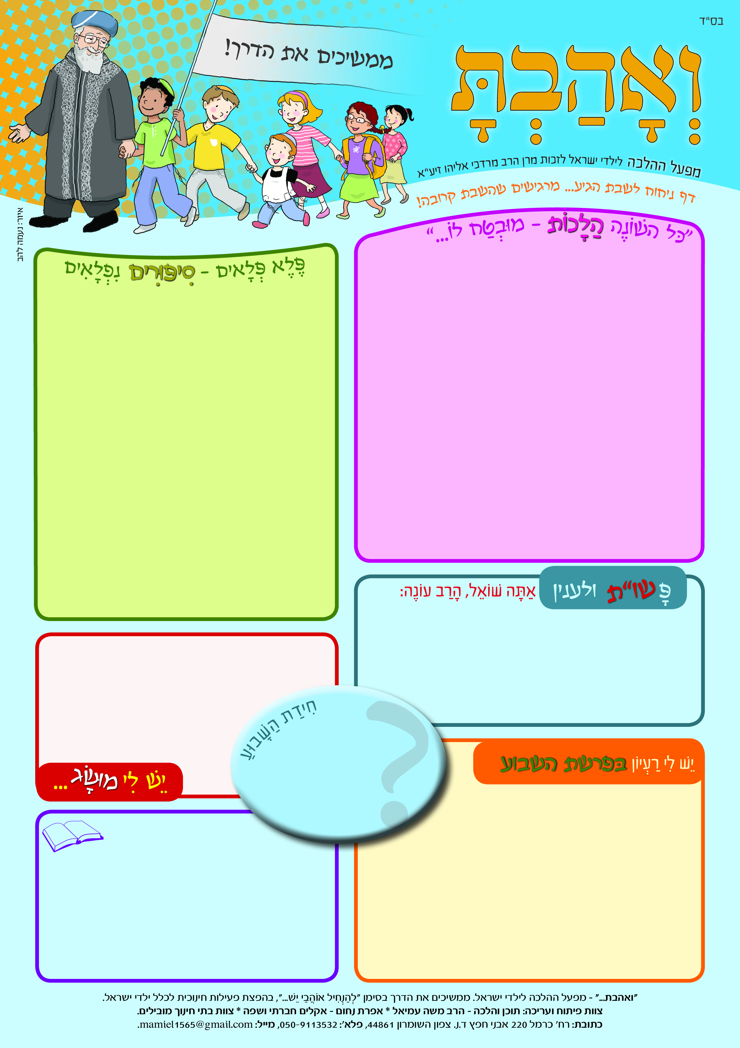

הַחִידָּה הַיְּחִידָה
בית מדרש וְאָהַבְתָּ ♦ מפעל ההלכה לילדי ישראל.
מפעלים חינוכיים לזכות מרן הרב מרדכי אליהו זצ"ל צוות פיתוח ובתי חינוך מובילים
♦ 050-9113532 ♦ 0523985206 מייל: veahavta10@gmail.com
מאשרים שבננו/בתנו למד/ה את הדף בשולחן שבת
אישור ההורים: _____________________
פרשת בהר ה'תשע"ט  בית חמ"ד ......................................................
מֵהִלְכוֹת ימי חודש אייר
יום השואה – יום הזיכרון – יום העצמאות
פסח שני - ל"ג בעומר – יום ירושלים
ב"ה! אנו מתקדמים בימי העומר. מרגישים את ההתקדמות עם הספירה בכל יום. בהתקדמות הזו אנו זוכים לעלות מפסח-יציאת מצרים, אל היותנו העם הנבחר בחג השבועות לקבל את תורת ה'.

מהלך ההתקדמות קורה מידי שנה – לא כעניין היסטורי שהיה פעם, אלא כמצווה עלינו בכל שנה.

פסח שני – י"ד באייר. מעניק לכל אחד שלא זכה בזמן חג הפסח – שתהיה לו הזדמנות שווה להרוויח את המשמעות של הגאולה בפסח, כדי להקריב ולאכול מקרבן הפסח. כיום, נוהגים ביום הזה שמחה וטועמים מצה.
❖ בִּשְׁלִיחוּת שֶׁל חֶסֶד } הָרַבָּנִית רָחֵל נֵרִיָּה פָּעֲלָה מִיוֹזְמֲתָה בִּמְסִירוּת נֶפֶשׁ וּשְׁלִיחוּת שֶׁל חֶסֶד. בִּתָּהּ צִילָּה מְסַפֶּרֶת:
בַּשָּׁנִים הָרִאשׁוֹנוֹת שֶׁלְּאַחַר קוּם הַמְּדִינָה, אִמָּא הִתְמַסְּרָה אֶל קְלִיטַת יַלְדֵי טַהֲרָן שֶׁהָיוּ יְלָדִים נִיצּוּלֵי שׁוֹאָה, נְעָרִים מְאוּמָּצִים. הִיא תָּמְכָה גַּם בְּעוֹלֵי תֵּימָן שֶׁהִתְגוֹרְרוּ בְּמַעְבְּרוֹת בָּאֵזוֹר, וְכַעֲבוֹר שָׁנִים הֵקִימוּ אֶת בֵּיתָם בְּיִישּׁוּבֵי הַסְּבִיבָה. הִסְתּוֹבְבוּ בַּבַּיִת גַּם כָּל מִינֵי אֲנָשִׁים נִצְרָכִים, וְאִמָּא דָּאֲגָה לְכוּלָּם. הִיא הֵקִימָה קוּפַּת הַצְּדָקָה, עוֹדְדָה רַבִּים לִתְרוֹם לַמִּצְוָוה, וּבַתְּרוּמוֹת שֶׁנֶּאֶסְפוּ הִיא תָּמְכָה בְּמֶשֶׁךְ עֶשְׂרוֹת שָׁנִים בְּמֵאוֹת מִשְׁפָּחוֹת וְנִזְקָקִים. אֶחָד מִשִּׂיאֵי מִפְעַל הַחֶסֶד שֶׁל אִמָּא הָיָה "קִמְחָא דְּפִסְחָא" בַּיָּמִים שֶׁלִּפְנֵי חַג הַפֶּסַח, פֹּה בַּמִּרְפֶּסֶת – הָיוּ עֲרֵימוֹת שֶׁל שֶׁמֶן, סוּכָּר, מַצּוֹת וּבֵיצִים שֶׁיּוֹעֲדוּ לַחֲלוּקָּה לַמִּשְׁפָּחוֹת, שֶׁלֹּא יֶחְסַר לָהֶם כְּלוּם. "נוֹשֵׂא הַצְּדָקָה וְהַחֶסֶד הָיָה בְּנַפְשָׁהּ שֶׁל אִמָּא", מַמְשִׁיכָה צִילָּה, "אִמָּא הָיְיתָה אִימְפֶּרְיָה שֶׁל חֶסֶד".

❖ בית מדרש "וְאָהַבְתָּ" 
שנת ה'תשע"ט ))) בסימן אחדות
הגאון הרב שלמה גנצפריד (קיצור שולחן ערוך יב, ב): "יקבל עליו קודם [=לפני] כל תפילה, מצות 'ואהבת לרעך כמוך', ויכוון לאהוב את כל אחד מישראל".

@ מורים ותלמידים מוזמנים לשלוח שאלות למייל שלמטה.

חזון החמ"ד * טיפוח זהות ציונית דתית * 50 להתיישבות בשומרון
בּוֹאוּ לְהַכִּיר! הַגַּן הַלְּאוּמִּי שׁוֹמְרוֹן.
הָאֲתָר הַיָּדוּעַ בִּשְׁמוֹ סבסטיה,
נִמְצָא סָמוּךְ לַיִּישּׁוּב שָׁבֵי-שׁוֹמְרוֹן.
מְדִינַת יִשְׂרָאֵל הִכְרִיזָה עַל הָאֲתָר
כְּ"גַן לְאוּמִּי שׁוֹמְרוֹן".

מהו
והיכן הוא
האתר הידוע בשמו:
"הגן
הלאומי שומרון"?
מוצאים תשובה ושולחים אל :
.................................
נושאים מרכזיים בפרשה: מצוות השמיטה. מצוות
היובל. מצוות גאולת קרקע בארץ ישראל. איסור עבודה זרה.

בפרשה: "וספרתם לכם.. -
שבע שבתות תמימות תהיינה..".
הרב משה צבי נריה מסביר: "תמימות" הכוונה שלימות. השלימות היא כאשר עושים את רצון ה' ומקיימים את המצוות.
המצווה לספור ימים מלמדת כל אחד מאתנו את ערך הזמנים, כהכנה מעולה בנפש האדם – אל מה שנלמד בפסוקי הפרשה על הזמנים המקודשים של השבת ומועדי השנה.

קשר חינוכי
מה שהיה ומה שיהיה... יהיה טוב!
הרב משה-צבי והרבנית רחל נריה
בּוֹגֵר

